Муниципальное бюджетное общеобразовательное учреждение

«Профильная гимназия № 122 города Донецка»

**«Эмоции и здоровье человека.**

**Правила межличностного общения»**

разработка урока

окружающего мира

2 класс

учитель Василевская Оксана Юрьевна

Донецк, 2023

**ТЕМА. Эмоции и здоровье человека. Правила межличностного общения. (2 класс)**

ЦЕЛЬ: ознакомление с положительными и отрицательными эмоциями.

ЗАДАЧИ: раскрыть значение эмоций для здоровья человека, учить управлять своими эмоциями, уважительно относиться к чувствам окружающих, формировать у детей этично-оценочную сферу деятельности, умение общаться, ценить дружбу, систематизировать знания о правилах культурного общения, развивать и обогащать словарный запас учащихся, речь, способствовать развитию творческих способностей детей путём использования межпредметных связей музыки, изобразительного искусства и художественного слова, воспитывать нравственные качества детей.

ОБОРУДОВАНИЕ: компьютер, мультимедийный проектор, рисунки-схемы с изображением эмоций, фонограммы отрывков из музыкальных произведений: Вивальди «Лето», Сен-Санс «Черепаха», Моцарт «Турецкий марш», песни «Если добрый ты» (муз. Б. Савельева, сл.М. Пляцковского), шаблон солнышка у каждого ученика, фломастеры.

**« *Ты ещё маленький, но солнце в тебе может жить очень большое»***

Ш. Амонашвили

**ХОД УРОКА**

**1. Приветствие**

Учитель: Здравствуйте, дети, самые лучшие на свете,

готовы вы учиться, не лениться, а трудиться?

Дети: Все готовы мы учиться, не лениться, а трудиться.

**2. Мотивация учебной деятельности. Целеполагание.**

Вступительное слово учителя

Сегодня на уроке мы рассмотрим наши эмоции и их значение для здоровья. Будем учиться распознавать свои чувства и выражать их. Нам это нужно, чтобы не принести вреда своему здоровью и здоровью окружающих.

Я УМЕЮ ДУМАТЬ, УМЕЮ РАССУЖДАТЬ,

ЧТО ПОЛЕЗНО ДЛЯ ЗДОРОВЬЯ, ТО И БУДУ ВЫБИРАТЬ!

**3. Работа над темой урока**

1) Словарная работа

Эмоция - *душевное* ***переживание, чувство, волнение.***

2) Рассказ учителя

Эмоции сопровождают нас всю жизнь. У маленьких детей их немного, чем старше вы становитесь, тем богаче и разнообразнее становятся ваши эмоции. Вам уже знакомы радость, восхищение от подарка, любовь к родным и близким, наслаждение от общения с друзьями, знакомства с миром музыки, литературы, кино. Знакомы также грусть от разлуки с дорогими людьми, презрение ко лжи, обману, бесчестным поступкам. Вы знаете, что такое зависть, злость, страх. Человек всегда определённым образом реагирует на всё, что его окружает, на то, что он делает сам. Эти переживания могут быть как позитивными, так и негативными. Например, радость, восторг, сочувствие, любовь - это положительные эмоции. Страх, обида, тоска, ненависть - отрицательные, негативные.

Состояние психического здоровья зависит от тех эмоций, которые испытывает человек. Очень важно, чтобы каждое утро начиналось с **положительных** эмоций, хорошего настроения. Как только вы проснулись, думайте о чём-то хорошем, приятном, поприветствуйте своих близких, подарите им улыбку.

* **Работа в парах. Психопрактикум.**

Давайте сейчас попробуем подарить улыбку и хорошее настроение друг другу. Для этого улыбнитесь своему соседу и скажите что-нибудь приятное, какой-нибудь комплимент, похвалу, для того, чтобы в нашем классе воцарились положительные эмоции.

Беседа

- Как вы думаете, какие эмоции нужны человеку для здоровья?

-Какие эмоции должны вызывать у вас люди, с которыми вы хотели бы общаться, дружить?

**• Творческая игра « Заселяем домики»**

- Попробуем заселить два домика эмоциями. В первый поселим позитивные, положительные,

которые помогают нам жить, а во второй - негативные, которые мешают, портят нам

настроение, вредят здоровью и укорачивают жизнь.

Дети называют известные им чувства, эмоции, переживания и поселяют в домики. Слова на

доске записывает учитель (*для детей данного возраста понятия «чувства» и «эмоции»*

*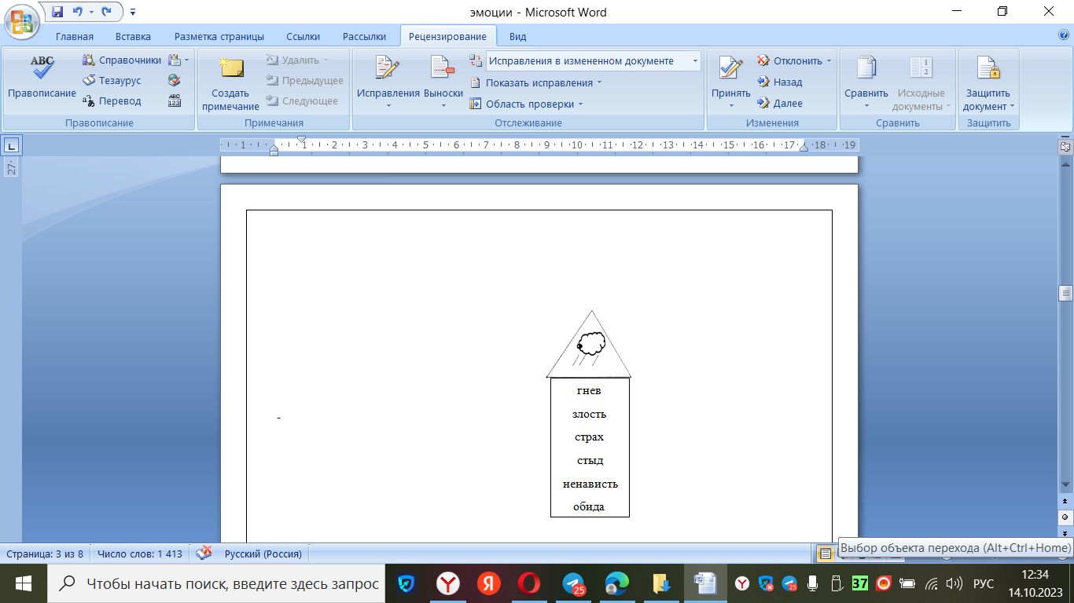отождествляются)*

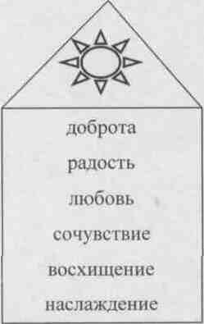

Каждый человек может испытывать и добрые, и злые чувства. Только от вас, вашего ума, силы вашего желания будет зависеть, какие эмоции будут преобладать. Учитесь управлять своими эмоциями, чтобы не причинить вред своему здоровью и здоровью окружающих. Поэтому, я предлагаю избавиться от негативных эмоций, чтобы они не портили нам настроение. *(Учитель вытирает с доски второй домик*).

- Скажите, а как человек выражает эмоции, которые испытывает?

**• Этюды «Тренируем эмоции»**

Дети мимикой и жестами показывают эмоции, предлагаемые учителем. > Улыбнитесь,как:

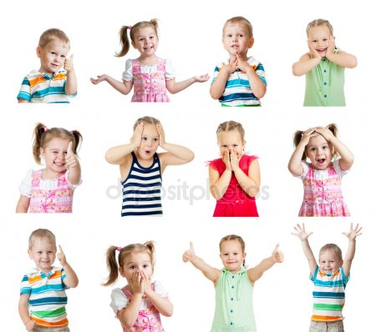- кот на солнце,

-весёлый ребёнок,

- хитрая лиса

>Испугайтесь,как:

* - ребёнок, потерявшийся в лесу,
* -заяц, увидевший волка,
* Вы получили неожиданный подарок;
* Устали после тяжёлой дороги;
* Вас несправедливо обидели;
* Увидели что-то интересное.

**• Игра-тренинг «Разное настроение»**

Учитель читает стихотворение, дети изображают мимикой, жестами соответствующее

настроение.

*Саша наш всегда весёлый, когда встретит друзей в школе.*

*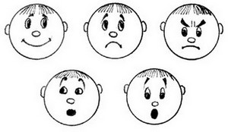Очень Саша наш сердит, когда лоб его набит.*

*Грустным Саша наш бывает, если мама уезжает.*

*А когда его ругают —* ***он*** *обиженный стоит.*

*Необычное увидит - очень удивляется.*

*И скорее убегает, если испугается.*

* **Дидактическая игра «Подбери пиктограмму»**

- Сейчас мы вспомним любимых героев сказок. Эмоции, которые они испытывали в разных ситуациях вы найдёте на рисунках. (На доске вывешены **пиктограммы:** 1-. удивление; 2- испуг;3- радость; 4- грусть;5 - улыбка; 6- злость; 7- слезы.)

Учитель читает ситуации:

> *Кот Леопольд, когда съел таблетку озверина;*

> *Малыш, увидевший Карлсона;*

> *Зайчик, которого лиса выгнала из избушки;*

> *Ослик Иа, потерявший хвост;*

> *Муха-Цокотуха, когда её спас Комарик.*

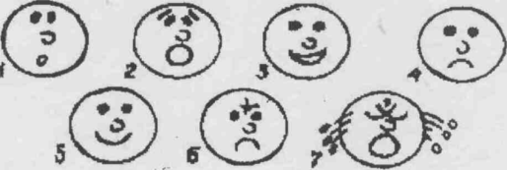

-А сейчас мы будем учиться определять эмоциональную окраску музыки и передавать её движениями.

**• Игра « Танцуй, танцуй»**

Под музыку дети придумывают и исполняют движения. Звучит фонограмма отрывков из музыкальных произведений: Вивальди «Лето», Сен-Санс «Черепаха», Моцарт «Турецкий марш».

Настроение влияет на здоровье. Плохое настроение уменьшает радость, а с ней и здоровье. Нужно учиться управлять своими чувствами, не портить настроение себе и другим. Никогда не делайте ничего под влиянием своих эмоций, посоветуйтесь с разумом. Чтобы не случалось такого как с героями стихотворения В. Орлова. (Инсценировка стихотворения учителем и детьми)

- *Кто кого обидел первый?*

*- Он меня!*

*-Нет, он меня!*

*-Кто кого ударил первый?*

*-Он меня!*

*-Нет, он меня!*

*-Вы же раньше так дружили!*

*-Я дружил.*

*-И я дружил.*

*-Что же вы не поделили?*

*-Я забыл.*

*-И я забыл.*

Нужно научиться общаться с людьми так, чтобы было приятно тебе и им. Давайте будем соблюдать правила общения с людьми (дети по очереди называют правила):

• *Будь всегда приветливым, здоровайся при встрече, благодари за помощь, не забывай прощаться.*

• *С уважением относись к собеседнику и его мыслям.*

*• Считайся с настроением других, не капризничай, не бурчи.*

*• Старайся помочь тому, кто нуждается в совете, сочувствии, помощи.*

• *Никогда не позволяй себе насмехаться над недостатками другого человека*

• *Умей сдерживать себя и избегать конфликтов.*

• *Не накапливай обид и не дуйся, лучше первый улыбнись.*

Давайте прочитаем эпиграф нашего урока: «Ты ещё маленький, но солнце в тебе может жить очень большое!» Хороший человек - это солнышко, которое согревает всё вокруг своими ласковыми лучами, своим добрым сердцем.

- Как же можно стать солнышком для окружающих?( выслушиваются ответы детей)

- Какими цветами можно передать хорошее настроение? На что оно похоже?

- Можно ли изменить свое настроение? Как?

**• Практическая работа с элементами социометрии «Засветило солнышко для** **всех»**

Дети раскрашивают каждый своё солнышко, надписывают на нём своё имя и дарят тому, кто вызывает у них наибольшую симпатию.

- Кто из вас получил большее количество солнышек?

- Как вы думаете, почему? Чем он (она) согревает людей?

Какое самое главное качество хорошего человека? (доброта)

Дети читают стихотворение

*Добрым быть - совсем непросто.*

*Не зависит доброта от роста.*

*Не зависит доброта от лет,*

*Добрым нужно быть вовек.*

*Нужно только добрым быть,*

*И в беде о друге не забыть.*

*И закрутиться земля быстрее,*

*Если будем ты и я добрее.*

*Доброта от холода согреет,*

*Никогда она не постареет.*

*Если доброта, как солнце светит,*

Радуются взрослые и дети.

Дети исполняют песню из мультфильма «День рождения кота Леопольда» «Если добрый ты» (муз. Б. Савельева, сл .М. Пляцковского)

*1. Дождик босиком по земле прошёл, клёны по плечам хлопал... Если ясный день, это хорошо, а когда наоборот - плохо.*

*2. Слышишь, как звенят в небе высоко солнечных лучей струны. Если добрый ты, то всегда легко, а когда наоборот - трудно.*

*3. С каждым поделись радостью своей, рассыпая смех звучно... Если песни петь, с ними веселей, а когда наоборот - скучно!*

**4. Итог урока**

**-** От каких эмоций улучшается здоровье?

- Как вы понимаете словосочетание «сдержанный человек»?

- Объясните выражение: «Лопнул от злости».

- Что полезного для себя вы узнали сегодня на уроке?

Я надеюсь,что в ваших сердцах осталась частица добра и радости.

За активную работу на уроке дети награждаются «Орденом улыбки»